JĘZYK POLSKI
PONIEDZIAŁEK 27.04.2020
Temat: Nie warto się buntować...
Podręcznik str.242 – 243
1. Jakie skojarzenia z życiem przedstawia w swoim wierszu Andrzej Bursa? Zapisz pięć propozycji

Życie

2. Połącz w pary związki frazeologiczne. Ułóż zdanie z wybranym frazeologizmem.
wieść •  brać •  zacząć •  czerpać •  oczekiwać • | • z życia pełnymi garściami  • spokojne życie  • więcej od życia  • życie na serio  • nowe życie

3. Uzupełnij podane zdania zgodnie z treścią utworu.
W wierszu Andrzeja Bursy podmiot literacki zwraca się do życia za pomocą apostrof: „............................” oraz „.............................................”. Te bezpośrednie zwroty służą ................................................................................................................................................... .
4. Zamaluj kratkę przy właściwym dokończeniu każdego zdania.
• Wers to
gatunek literacki.
krótki utwór wierszowany.
wyodrębniona graficznie linijka tekstu.
• Strofa to
wyodrębniona część wiersza składająca się z kilku wersów.
wypowiedź podmiotu literackiego.
inaczej refren.
• Apostrofa to
bezpośredni, uroczysty zwrot do bóstwa, osoby, przedmiotu, pojęcia.
ukryta drwina, szyderstwo.
krótki tekst zapisany w celu zapamiętania czegoś.

Temat: Jak napisać podanie?
Podręcznik str.244-245
Ćwiczenia na e-podręczniki : Jak napisać podanie?

Środa 29.04.2020
Temat: Fonetyka – powtórzenie wiadomości.
Podręcznik str.250-253
Czwartek 30.04.2020
Temat: c.d lekcji Fonetyka – ćwiczenia.
Ćwiczenia str.51-53

JĘZYK ANGIELSKI
27.04 – 30.04 (2 lekcje)

- Topic:. Pytania pośrednie – ćwiczenia utrwalające.
Utrwalimy zagadnienie pytań pośrednich. Wykonamy ćwiczenia z poniższych linków:
http://www.focus.olsztyn.pl/indirect-questions-cwiczenia.html

http://www.focus.olsztyn.pl/indirect-questions-przyk%C5%82ady.html

http://e-angielski.net/pytania-posrednie/

https://www.baamboozle.com/game/20981
https://www.baamboozle.com/game/50624
https://www.baamboozle.com/game/54780
https://www.baamboozle.com/game/10255
https://www.baamboozle.com/game/20863

Na koniec link do mowy zależnej, dla przypomnienia przed sprawdzianem:

http://www.focus.olsztyn.pl/gramatyka-mowa-zalezna-czasy.html

- Topic: Mowa zależna i pytania pośrednie – sprawdzian wiadomości.

Na tej lekcji sprawdzimy wasze wiadomości, przygotujcie się solidnie

JĘZYK NIEMIECKI
Temat: Zdania podrzędnie złożone z „dass” i „weil”
Na dzisiejszej lekcji poznacie sposób tworzenia zdań podrzędnych w języku niemieckim. Przykłady do zapisania w zeszycie: Ich weiB, dass Klaudia sehr gut Tennis spielt. – wiem, że Klaudia gra bardzo dobrze w tenisa. Ich weiB, dass du im Internet surfst. – wiem, że ty surfujesz w internecie Er geht nicht zur Schule, weil er krank ist – on nie idzie do szkoły ponieważ jest chory.
Sie bleibt zu Hause, weil sie Mathe lernen muss – ona zostaje w domu, ponieważ musi uczyć się matematyki.
BIOLOGIA

Napisz do zeszytu :
Temat: Sprawdzian wiadomości „ Ekologia”

Na sprawdzian obowiązuje zakres treści z podręcznika str. 77- 134
Przed lekcją połączymy się na Discordzie, podam szczegóły. Sprawdzian będzie przesłany i będziecie odsyłać w określonym czasie ( jak wcześniej zadania).

RELIGIA

Szczęść Boże. Witam kl.8
W tym tygodniu nie spotkamy się. Przypominam, że jest 1 piątek i rozpoczyna się maj - miesiąc Maryjny.
Proszę wspólnie w domu odmawiajcie litanię Loretańską.
Temat - Czcij ojca swego i matkę swoją. katecheza 24 str.78 - przeczytaj
Zapisz:
Czwarte przykazanie Dekalogu zobowiązuje do szacunku dla:
- rodziców, rodziny, dziadków, nauczycieli, przełożonych, ojczyzny.

HISTORIA

Tematyka zajęć 27.04-30.04
Narodziny opozycji demokratycznej w Polsce
Podręcznik str. 202- 206
Po lekcji proszę wykonać test aby sprawdzić swoją wiedzę. /link do strony poniżej / /https://quizizz.com/admin/quiz/5c99b8bbed6a97001a44a0b7/pocztki-opozycji-demokratycznej-w-polsce
________________________________________________________________________________
1. Kryzys społeczno-gospodarczy w 1976 r.
a. po pierwszych korzystnych latach rządów Edwarda Gierka sytuacja gospodarcza zaczęła się pogarszać.
b. władze podjęły decyzję o znacznych podwyżkach cen na niektóre towary
c. reakcją na podwyżkę cen były strajki, które wybuchły 25 VI 1976 r. w Radomiu, Ursusie i Płocku
d. do stłumienia protestów władze skierowały Zmotoryzowane Oddziały Milicji Obywatelskiej (ZOMO)
e. uczestników protestów dotknęły represje
f. zapadła natychmiastowa decyzja o wstrzymani podwyżek
g. na towary, których brakowało, władze wprowadziły kartki
2. Organizacja pomocy dla represjonowanych robotników
a. w 1976 r. został utworzony Komitet Obrony Robotników (KOR)
b. KOR został utworzony przez 14 działaczy, m.in.: Jana Józefa Lipskiego, Antoniego Macierewicza i Jacka Kuronia.
c. formy działania KOR-u
– organizowanie pomocy materialnej dla robotników zwolnionych z pracy
– organizowanie pomocy prawnej dla sądzonych robotników
– wydawanie „Biuletynu Informacyjnego KOR” oraz pisma „Robotnik”
d. w 1977 r. został zamordowany współpracownik KOR, student Stanisław Pyjas
3. Kształtowanie się opozycji
a. w 1977 r. Komitet Obrony Robotników przekształcił się w Komitet Samoobrony Społecznej „KOR” (KSS „KOR”) – Zbigniew i Zofia Romaszewscy
b. w 1977 r. powstał Ruch Obrony Praw Człowieka i Obywatela (ROPCiO)
c. w 1978 r. powstały Wolne Związki Zawodowe (WZZ) – m.in. Andrzej Gwiazda, Anna Walentynowicz
d. w 1979 r. powstała Konfederacja Polski Niepodległej (KPN) – Leszek Moczulski
e. działalność Ruchu Młodej Polski – Aleksander Hall
4. Znaczenie pontyfikatu Jana Pawła II dla społeczeństwa polskiego
a. 16 X 1978 r. kardynał Karol Wojtyła został wybrany na papieża i przyjął imię Jana Pawła II
b. wybór Polaka na papieża został przyjęty przez polskie społeczeństwo z ogromnym entuzjazmem
c. w czerwcu 1979 r. odbyła się pierwsza pielgrzymka Jana Pawła II do Polski

ZADANIE DOMOWE:
Wymień skutki wyboru kardynała Karola Wojtyły na papieża.
( napisz i oddaj mailowo nauczycielowi do dnia 4 maja 2020)

FIZYKA
30 kwietnia (czwartek) 2 lekcje
Na początku lekcji łączycie się z włączonymi kamerkami i piszecie kartkówkę z konstrukcji obrazu w zwierciadle płaskim, jeśli ktoś nie obejrzał jak to się robi w filmie, który był do ostatniej lekcji, to niech go włączy i nauczy się konstrukcji, to jest w pierwszych pięciu minutach filmu.

Temat: ZWIERCIADŁA KULISTE I ICH WŁAŚCIWOŚCI
Czytacie z podręcznika ze stron 232 - 237. Oglądacie ten sam co poprzednio film, od 5,5 minuty do ok.12 minut, potem ciekawostka, dla tych co słabo radzą sobie z angielskim - mało ciekawa.
Ważne: po 7-mej minucie i po 9-tej minucie - możecie zatrzymywać i puszczać ponownie (ja na lekcji pewno tłumaczyła bym raz, powtórzyła bym, gdybyście pytali, czego zazwyczaj nie robicie), wykorzystajcie to.
Zaznajomcie się dokładnie z tymi rysunkami, z przebiegiem promieni, szczególnie tych, co padają równolegle do osi optycznej lub padają z ogniska, którędy się odbijają? Te dwa promienie są istotne przy następnej lekcji, gdy będziecie konstruować obrazy w zwierciadłach kulistych!
Potem zróbcie notatkę, w której wpiszcie (bez pierwszego) od drugiego do ostatniego punkty z "to najważniejsze" ze strony 235.
Obowiązkowo zróbcie rysunki str.234 promienie równoległej wiązki światła odbitej od zwierciadła wklęsłego i str.235 konstrukcja ogniska pozornego i promienie odbite od zwierciadła wypukłego.
Pod rysunkiem proszę opisać oznaczenia:
f=1/2r -ogniskowa
r - promień krzywizny
F - ognisko
O - środek krzywizny (kuli)
S - środek optyczny zwierciadła
Róbcie te rysunki starannie, czytelnie.

Jakbyście nie mogli znaleźć, to jeszcze raz link do tego filmu
https://www.youtube.com/watch?v=imtdDMTS0cQ&t=37s&fbclid=IwAR1YzwZYL86IWJd5tPA4yqFZAnSrN0EpaEv4v7XEmeDCOB8srnIv5kQpJ_U
No i oczywiście po skończeniu pracy mail do mnie ze zdjęciami (ostrymi)

Temat: OBRAZY OTRZYMYWANE ZA POMOCĄ ZWIERCIADEŁ WKLĘSŁYCH.
W podręczniku strony 238 do 242
Wykonujemy cztery konstrukcje obrazów otrzymanych za pomocą zwierciadła wklęsłego.
Dlaczego 4? Bo obraz zależy od tego w jakiej odległości od zwierciadła umieścimy przedmiot, którego obraz chcemy zobaczyć lub narysować.
Wszystkie te obrazy moglibyście znaleźć sami na ławie optycznej, gdybyście chodzili do szkoły, ale teraz musicie się zadowolić filmami, które i tak mają swoje zalety, bo możecie je oglądać kilka razy.

Notatka:
Odległość przedmiotu od zwierciadła oznaczmy - x
odległość otrzymanego obrazu od zwierciadła - y
f - ogniskowa
2f=r
Konstrukcje obrazów (które wykonujecie w każdym punkcie)
1. gdy x>2f - rysunek str.239 wraz z opisem obrazu w ramce;
2. gdy x=2f (lub x=r) - rys. str.241 u góry + cechy obrazu w ramce
3. gdy f<x<2f - rys. 241 na dole + cechy obrazu z ramki
4. gdy x=f to obraz nie powstaje (nie robimy konstrukcji)
5. gdy x<f - rysunek str.242 poniżej + cechy obrazu umieszczone obok rysunku (ta konstrukcja jest najtrudniejsza dla uczniów)
W trzech pierwszych przypadkach powstają obrazy rzeczywiste, na ekranie, w ostatnim, gdy bardzo blisko jest przedmiot - powstaje obraz pozorny. To sytuacja, gdy zaglądniecie do wewnątrz łyżki z bardzo bliska.
Ważna informacja do rysowania: używacie tylko dwóch promieni, które znacie z poprzedniej lekcji: gdy promień pada równolegle do osi, to po odbiciu biegnie przez ognisko, jeśli pada przez ognisko, to odbije się równolegle do osi optycznej, mogą być te dwa promienie które tworzą obraz w miejscu przecięcia; lub jeden z nich a drugi promień od przedmiotu do środka krzywizny, który odbija się pod takim samym kątem, wybieracie, które chcecie, byle dwa, żeby przecięły się w jednym punkcie.
No i oczywiście mam dla was film z tymi konstrukcjami, które możecie puszczać tyle razy ile potrzeba, żeby się nauczyć.
https://www.youtube.com/watch?v=u-reinbibYk&t=367s

Proszę zrobić zdjęcia notatek z wszystkich lekcji z optyki i wysłać mi jednym mailem, na adres
kparuch2@gmail.com.
POWODZENIA, w razie pytań piszcie, dzwońcie
Krystyna P.

WDR
Wdr kl.8 Pytania….pytania…
Witam moi drodzy
Proponuję wam na czas bieżący ..na ten trudny czas bardzo ciekawą stronę dla młodzieży w ramach zastępstwa naszych lekcji i nie tylko
Strona www. pytam.edu.pl z pięknym mottem w tytule
TYLKO PRAWDA JEST CIEKAWA !!!! znajdziecie tam wiele informacji na nurtujące Was tematy, porady ,filmiki . klikając zakładki
Akademia miłości /pierwsze uczucia, randki…/
Nasze story
Lifestyle
Zdrowie
Nauka
Kampanie
Odnajdziecie mnóstwo informacji,,, zatem zapraszam
serdecznie pozdrawiam i życzę powodzenia Marta Sroka
jestem też do Waszej dyspozycji mój e-mail dorotka_konie@op.pl
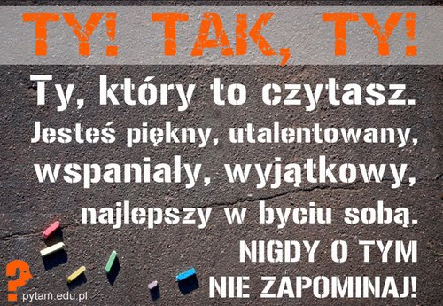
CHEMIA
Temat Estry
1. Estry to związki zbudowane z atomów węgla, wodoru i tlenu.
Zawierają grupę estrową – COO – która jest ich grupa funkcyjną.
Grupy funkcyjne:
- hydroksylowa –OH (alkohole )
- karboksylowa – COOH (kwasy karboksylowe)
- estrowa – COO- (estry)
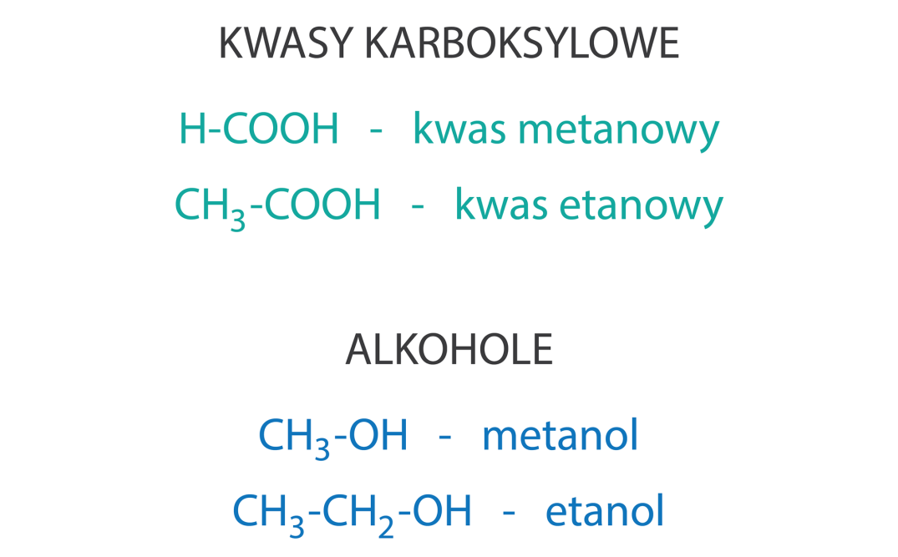
2. Reakcja etanolu z kwasem octowym
a) czynności:

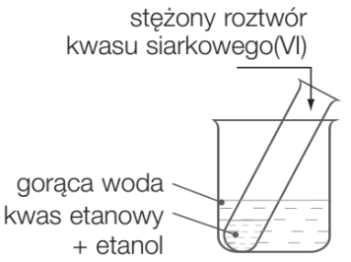
b) obserwacje:(napisz na podstawie informacji z podręcznika str. 177 )
………………………………………………………………………………………………………………………………………………………………………………………………
c) wniosek: Produktem tej reakcji jest ester: octan etylu – substancja słabo rozpuszczalna w wodzie, o gęstości mniejszej od gęstości wody.

Równanie reakcji:
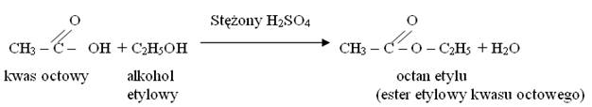
Jest to reakcja estryfikacji

3. Estryfikacja to reakcja chemiczna zachodząca między kwasem i alkoholem, której produktami są ester i woda

Kwas karboksylowy + alkohol ester + woda

4. Ogólny zapis przebiegu reakcji estryfikacji:
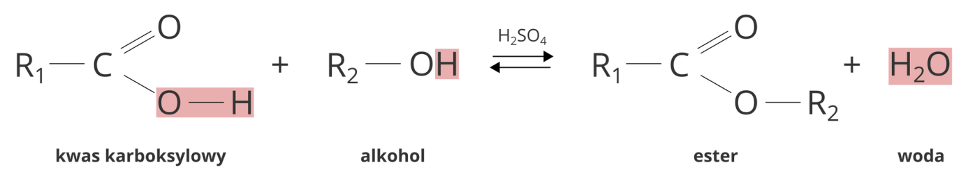

5. Estryfikacja przebiega w środowisku kwasowym. Stężony kwas siarkowy(VI) H₂SO₄ jest katalizatorem reakcji a dzięki właściwościom higroskopijnym wiąże cząsteczki wody powstające w reakcji chemicznej przez co zwiększa jej wydajność.

6. Modelowanie równań reakcji estryfikacji.

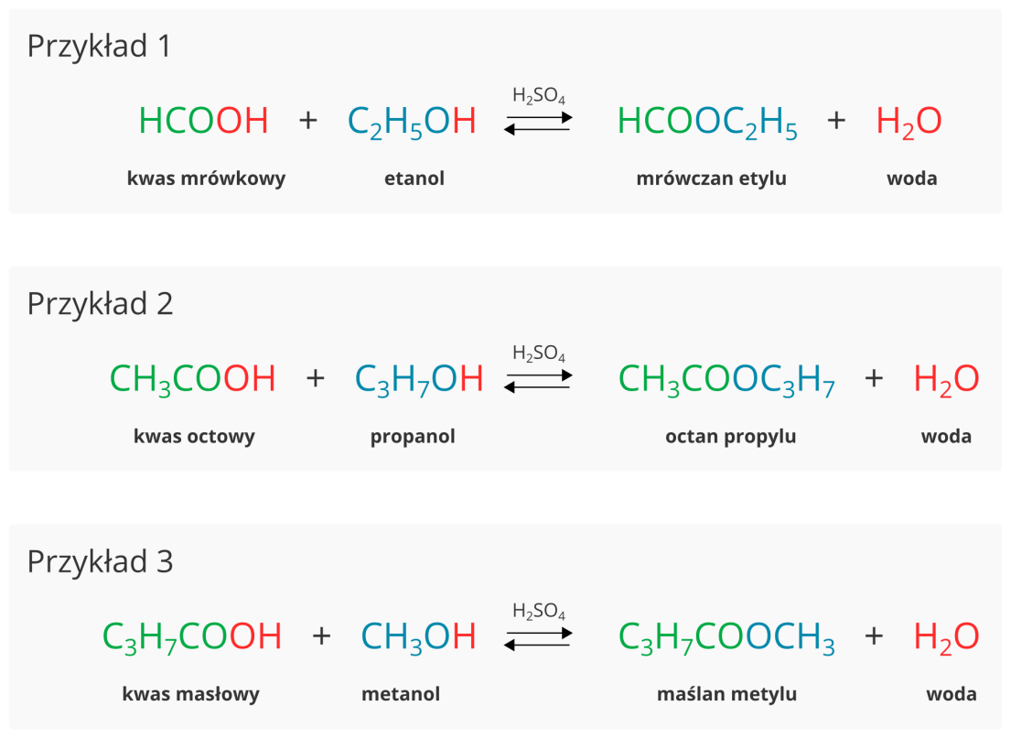
7. Zastosowanie estrów (Podaj na podstawie podręcznika lub innych źródeł )

GEOGRAFIA
27 kwietnia (poniedziałek)
Temat: Urbanizacja w Ameryce.

Pobierz prezentację i zapoznaj się z jej treścią.

Notatka:
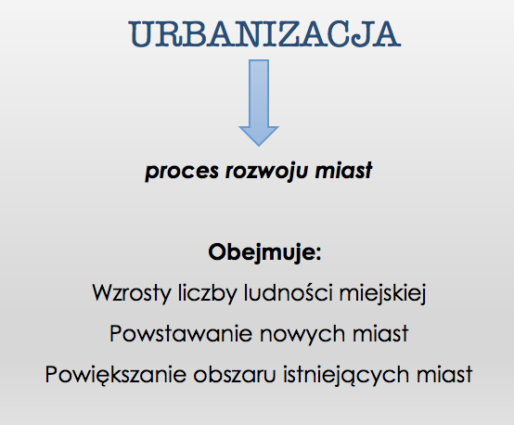
Największe MEGALOPOLIS:
- W Ameryce Północnej:
- na wschodnim wybrzeżu BosWash (Boston, Nowy Jork, Waszyngton, Filadelfia, Baltimore i kilka mniejszych miast) liczy ok. 50 mln mieszkańców;
- na zachodnim wybrzeżu południowokalifornijskie (Los Angeles i San Francisco) liczy ok. 30 mln mieszkańców;
- Wielkich Jezior czyli ChiPitts (Chicago, Toronto, Detroit, Pittsburgh) liczy ok. 30 mln mieszkańców;
- W Ameryce Południowej:
- brazylijskie (Sao Paulo i Rio de Janeiro) zamieszkuje ponad 30 mln mieszkańców;

Rozwiąż krótką kartkówkę. Zostanie przesłana w poniedziałek.

WOS
28 kwietnia (wtorek)

Temat: Organizacje obywatelskie.

Oglądnij poniższe filmy:
https://www.youtube.com/watch?time_continue=28&v=RPL4EM__r2A&feature=emb_logo
https://www.youtube.com/watch?v=s4rVVcitvLQ

Przeczytaj:
https://epodreczniki.pl/a/katalog-aktywnosci-obywatelskich/DhiP8TKZY

Zadanie domowe:
Napisz w zeszycie na czym polega wolontariat i podaj 5 przykładów zadań wykonywanych przez wolontariuszy.
Prześlij wykonane zadanie do 1 maja na maila: katarzyna.romanska91@gmail.com

METEMATYKA
PONIEDZIAŁEK
Temat: Symetria względem punktu
1.Obejrzyj film:
https://pistacja.tv/film/mat00492-figury-symetryczne-wzgledem-punktu?playlist=424
2. Zapisz do zeszytu podsumowanie „zapamiętaj” znajdujące się na końcu filmu .
3. Rozwiąż zadania podręcznik str.222 zad 1, 2, 3

WTOREK
Temat: Środek symetrii figury
- Obejrzyj filmik:
https://www.youtube.com/watch?v=ALHL_FBzJyk&feature=emb_rel_end
- Na podstawie filmu zapisz co to jest FIGURA ŚRODKOWOSYMETRYCZNA I co to jest ŚRODEK SYMETRII.
- Rozwiąż zadania podręcznik str. 225 zad. 1, 2, 3

ŚRODA
TEMAT: Symetria środkowa i symetria osiowa w układzie współrzędnych
1.Obejrzyj filmiki:
https://www.youtube.com/watch?v=m48o2yHJoDA
https://www.youtube.com/watch?v=4S0vLLSkcBs
2. Rozwiąż zadania:
Podręcznik str. 211 zad. 15 oraz str. 223 zad.8

